**Лексическая тема «Обитатели рек, озер, морей и океанов»**

**Рассмотреть картинки. Назвать рыб и место их обитания.**

**Море:** камбала, сельдь, акула.

**Аквариум:**меченосец, скалярия, золотая рыбка.

**Пресные водоёмы:**щука, речной окунь, ёрш, сом.

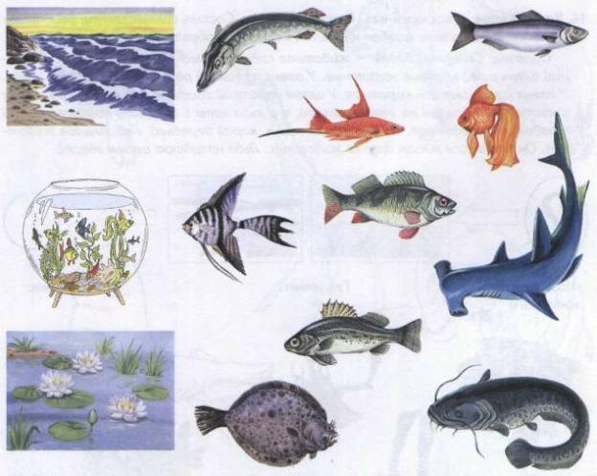

**Ответить на вопросы:**

*Что у рыб вместо ног? Почему они могут дышать в воде?*

*Кто такие мальки? Как называется суп из рыбы?*

*Кто такой рыболов и почему он так назван?*

*Чем ловят рыбу?*

*Почему так говорят: «Молчит как рыба»?*

**Игра «Назови ласково» с мячом**

*Взрослый называете слово и бросает мяч ребенку, ребенок отвечает, возвращая мяч.*

Окунь – окунёк, сом –…сомик,ёрш – …ёршик,щука – …щучка,сельдь – …селёдочка,плавник – …плавничок,хвост – …хвостик, глаз – …глазик.

**Игра «Один - много» с мячом**

Рыба – много рыб, плавник – …плавников, окунь – …окуней, сом – …сомов, щука – …щук, акула - …акул, меченосец - …меченосцев, корм - …корма,

аквариум – …аквариумов.

**Пальчиковая гимнастика**

|  |  |
| --- | --- |
| *Рыбка плавает в водице,*  *Рыбке весело играть.*  *Рыбка, рыбка, озорница,*  *Мы хотим тебя поймать!*  *Рыбка спинку изогнула,*  *Крошки хлебные взяла,*  *Рыбка хвостиком махнула,*  *Рыбка быстро уплыла* | Сложенными вместе ладонями дети изображают, как плывет рыбка.  Грозят пальчиком  Медленно сближают ладони.  Снова изображают, как плывет рыбка.  Делают хватательное движение обеими руками.  Снова «плывут». |

**Игра «Море волнуется раз»**

С помощью считалочки выбирается водящий. Он отворачивается и говорит:

«Море волнуется раз,море волнуется два,море волнуется три,морская фигура на месте замри!»

Игроки в это время раскачиваются и кружатся, расставив в руки стороны.

При слове**«замри»,**замирают в позе, изображая любой предмет или животное, имеющее отношение к**морской тематике**.

**Это могут быть: корабль, краб, дельфин, пират, чайка и т.д.**

**Развитие мелкой моторики**

Попробуйте выложить из счётных палочек рыбку и морскую звезду.

